**LAPORAN FINAL PROJECT**

1. **Design and Build a Small Network**

Pembuatan desain jaringan menggunakan studi kasus di PT. Telkom Akses, dimana pada desain jaringan ini menghubungkan antar 3 ruangan, yaitu Ruang Admin, Ruang Server, dan Ruang Project. Pada masing masing ruangan terdapat dua hingga tiga vlan, diantaranya adalah VLAN 10 yang digunakan oleh Manager, VLAN 20 digunakan oleh Karyawan, dan VLAN 30 untuk server dan Network Controller. Adapun detail dari desain jaringan yang dibuat sebagai berikut:

1. Topologi dan Pembagian VLAN

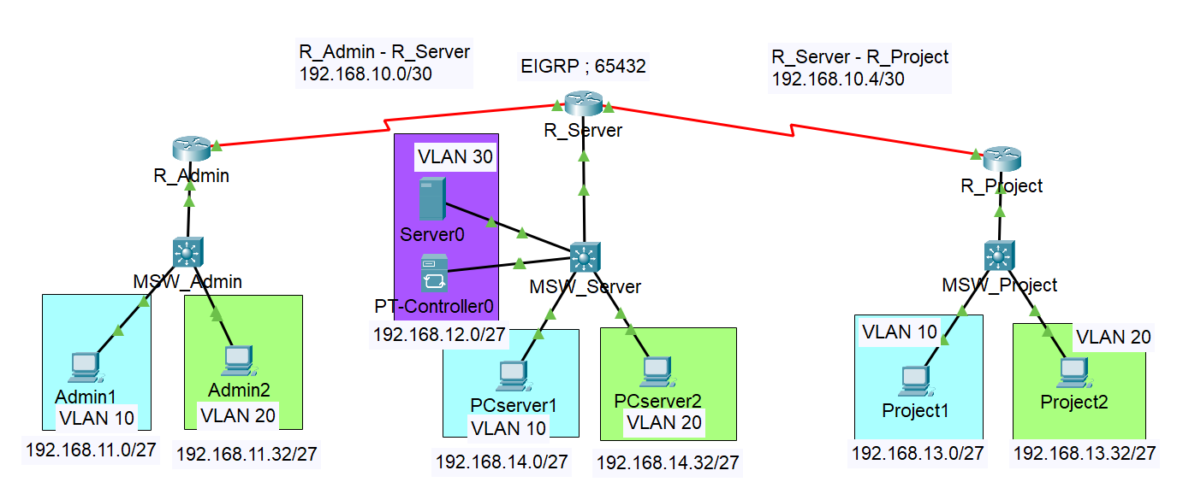

1. Penggunaan SSH

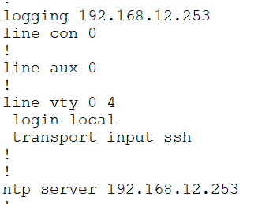

1. Previlege dan Password Console

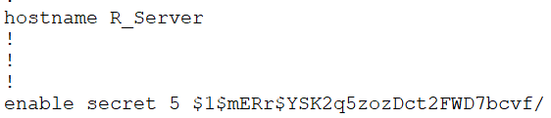

1. VLANs

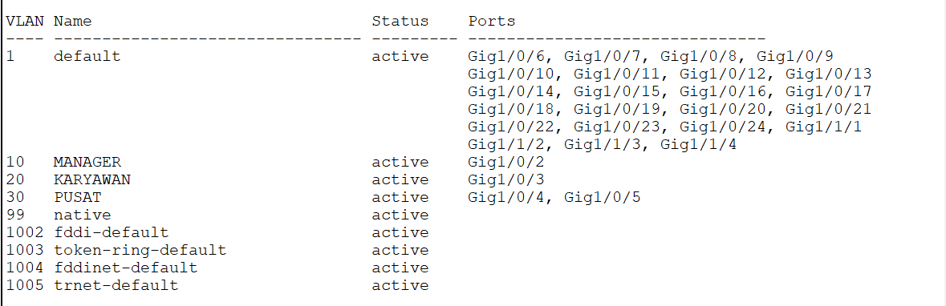

1. Router on Stick

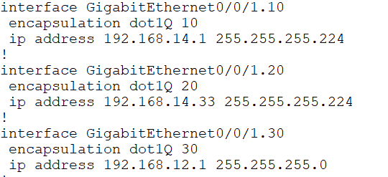

1. Dynamic Routing (EIGRP)

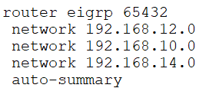

1. **Configure SDN Controller**

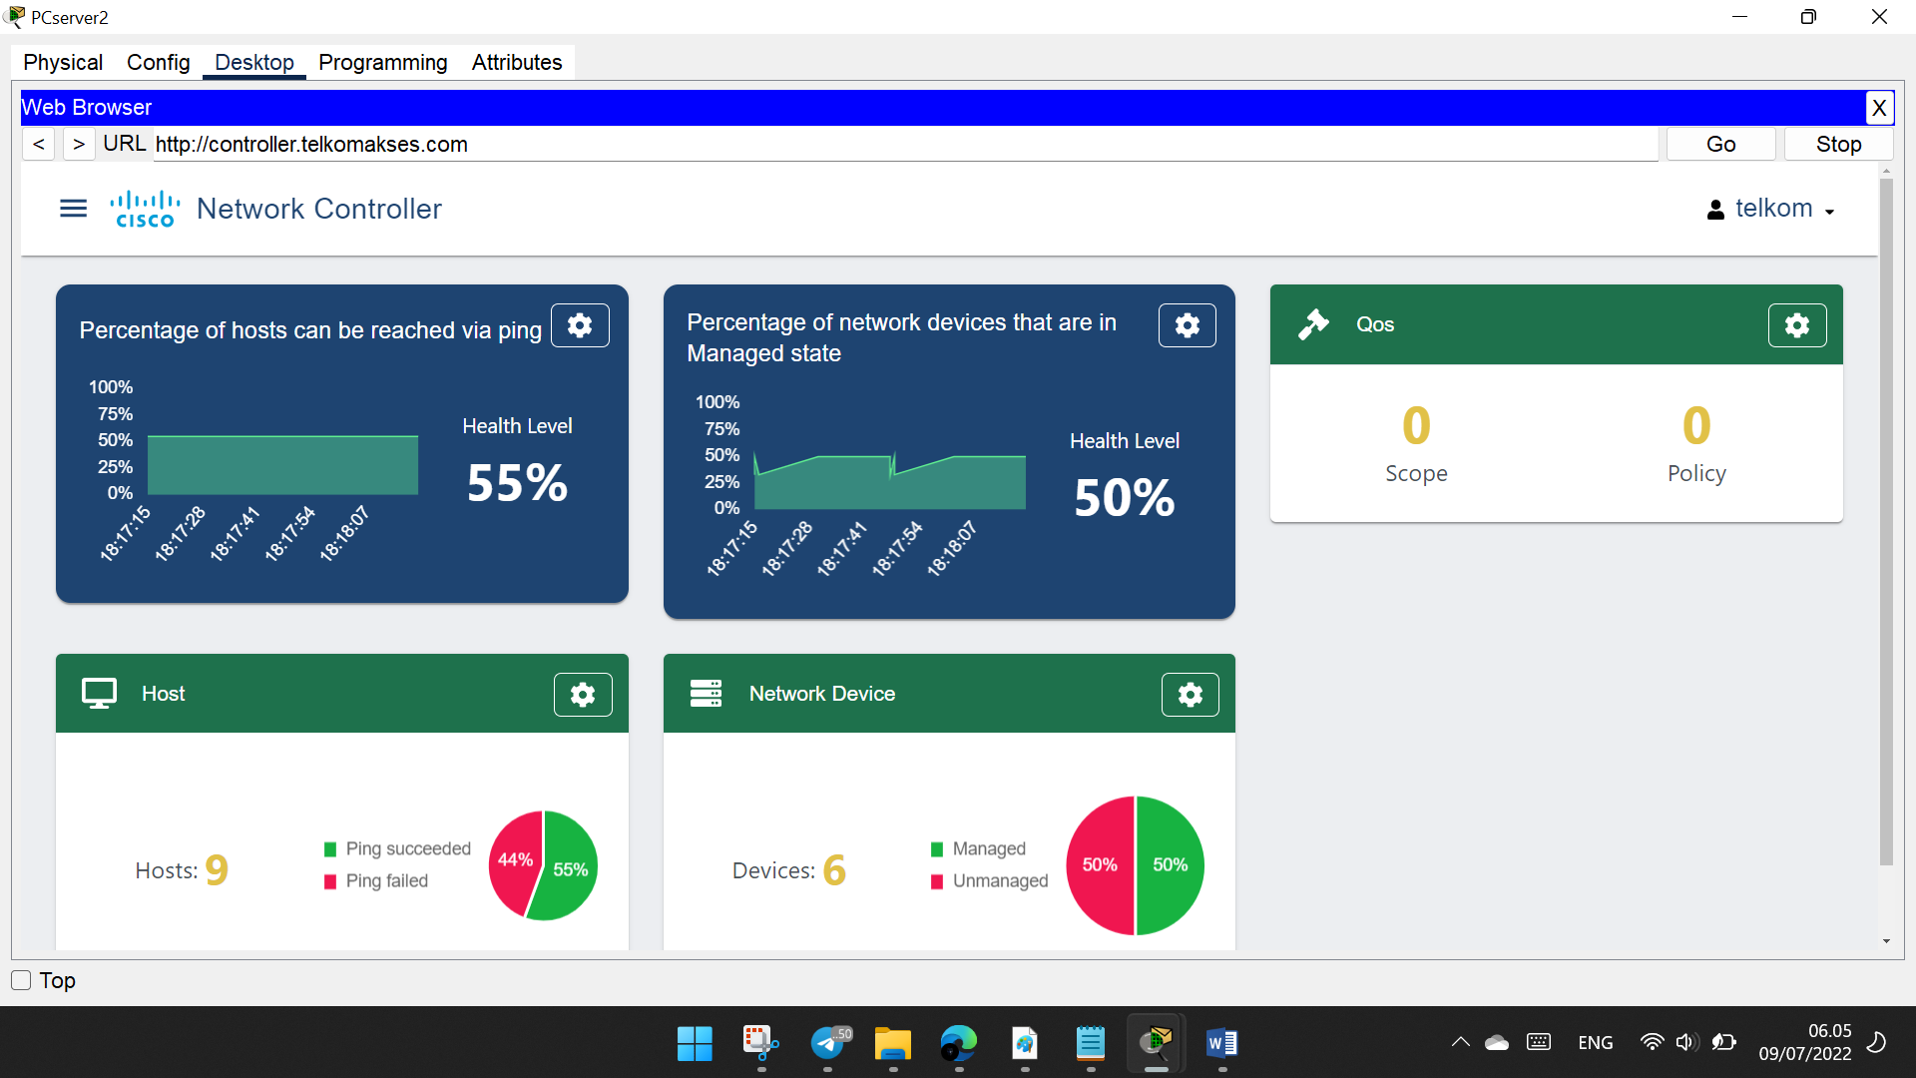

1. **Send REST Request Inside Packet Tracer**

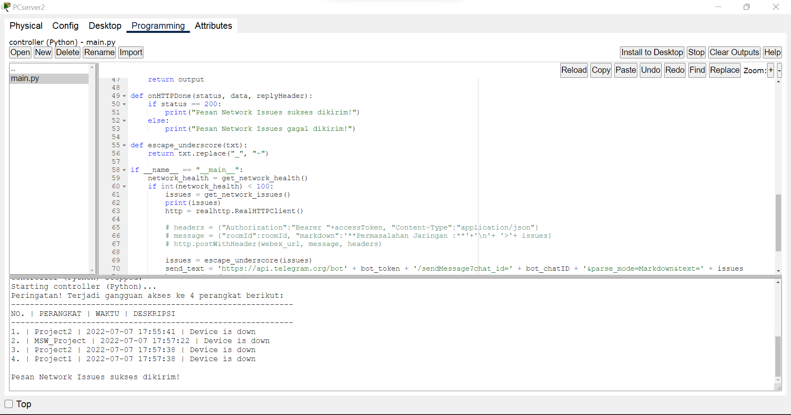

1. **Construct a Python Script to send Network Issues**
2. On Webex

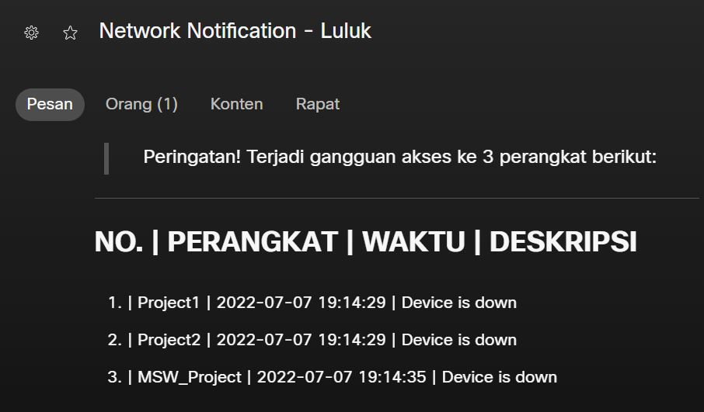

1. On Telegram

